CURSO DE INTRODUCCIÓN AL TRADING CON CRIPTOMONEDAS

1. TEMPORALIDADES, LÍNEAS Y TIPOS DE TENDENCIAS

La temporalidad son el marco temporal de velas que vamos a trabajar:

* Semanal
* Diario
* 4 horas

A mayor temporalidad, mayor importancia tiene la tendencia.

Las líneas de tendencia son líneas que se trazan sobre el precio de una criptomoneda para analizar su movimiento en un marco temporal especifico.

Tipos de tendencias:

* Tendencia alcista: se alcanzan mínimos y máximos más altos.
* Tendencia bajista: Se alcanzan mínimos y máximos cada vez más bajos.
* Tendencia lateral: El precio cotiza en un entorno plano.

1. RETROCESO FIBONACCI EN TENDENCIAS ALCISTAS

El retroceso Fibonacci es un método para determinar potenciales niveles de resistencia o soporte en el precio de un instrumento financiero.

Al iniciar el retroceso de una tendencia alcista podemos resolver con la herramienta Fibonacci que nos va a dar diferentes niveles el retroceso se dispara cuando alcanza el nivel de 23%, posteriormente si rompe el 32% se mueve al 38%, si en el 38% se vuelve a romper el nivel sigue hasta el 61%. Este es el punto más importante en un retroceso Fibonacci. Son dos posibles movimientos cuando rompa en el 23% hacer un short hasta el 32% si vuelve a romper el 32% hacer un short hacia el 61%. Si en este punto comienza un nuevo camino alcista y con herramientas confirmatorias es el momento de operar en long o comprar.

Se basa en la idea de que el precio rompe una parte predecible de un movimiento original, para después continuar y moverse en la dirección original.

Posterior a un impulso alcista , el precio puede retroceder entre un 0,23 y un 0.61 de Fibonacci y luego retomar su tendencia.

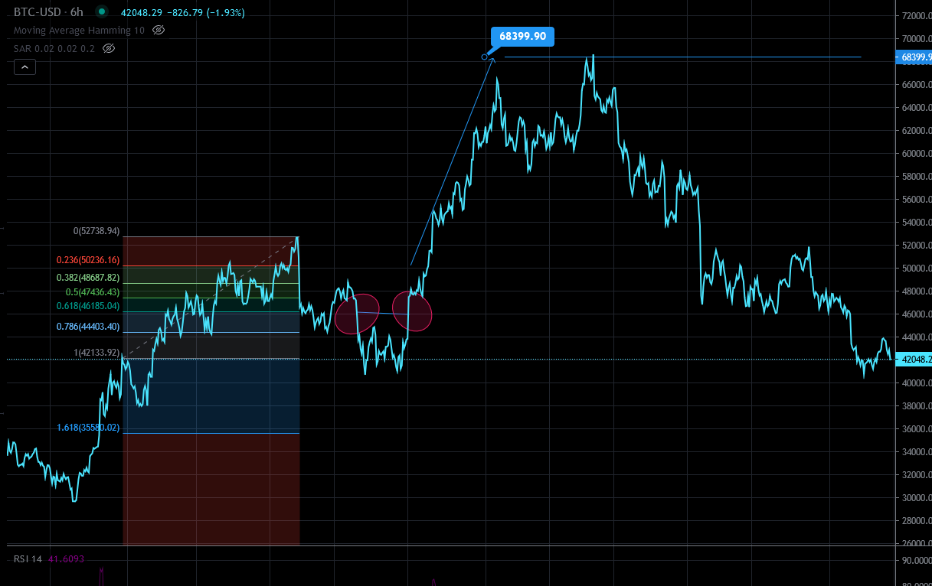

RETROCESO FIBONACCI EN TENDENCIA BAJISTA

Posterior a un impulso bajista, el precio puede retroceder entre un 0.23 y un 0.61 de Fibonacci y luego retomar su tendencia.

1. RETROCESO FIBONACCI EN TENDENCIA BAJISTA

Posterior a un impulso bajista, el precio puede retroceder entre un 0.23 y un 0.61 de Fibonacci y luego retomar tendencia.

Cuando tenemos una tendencia bajista y apartir de ahí el mercado empieza a retroceder y corregir, aplicaremos la herramienta Fibonacci en tendencia bajista de la parte alta a la parte baja. No aparezen las zonas de valores, 0.23, 0.38 y en su defecto la zona del 0,61 que es la zona verdaderamente importante. El punto de 0.23 puede ser una buena zona para comprar en 0.38 y si rompe en 0.38 podemos comprar en long hasta la zona 0.61 como última zona de ganancia operando en long. Ahora hay que esperar a ver la tendencia si continua alcista o bajista si es bajista se opera en short hasta la zona 0.38 y si rompe se continua hacia la 0.23 con otras herramientas confirmatorias.

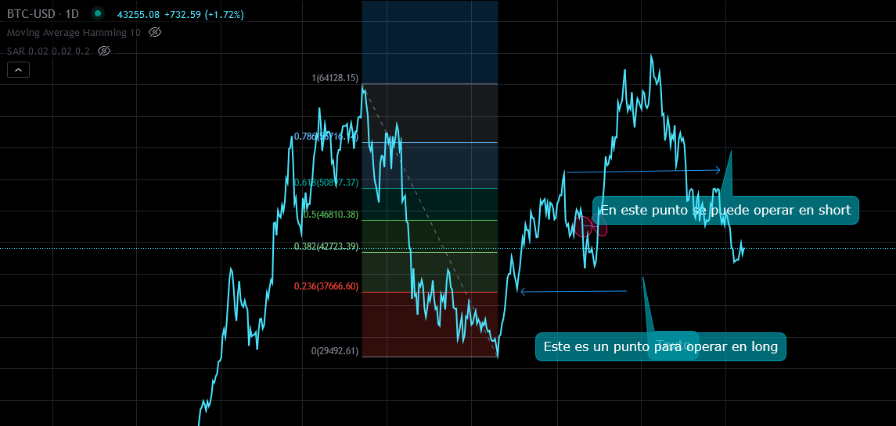

1. INDICADORES RSI, DIVERGENCIA ALCISTA Y BAJISTA

De como el precio actúa en ciertas áreas y aumentar asi las probabilidades de éxito.

El indicador RSI o índice de fuerza relativa es un indicador que mide la posible fuerza de la tendencia en el mercado. Normalmente el indicador se considera sobrecomprado o fuerza compradora fuerte cuando se encuentra arriba de 70, sobrevendido o que tiene una fuerza vendedora fuerte por debajo de 30. Nos fijaremos en la curva RSI cuando cruza los valores de 30 o de 70 ya que cuando se cruzan estos valores pueden haber posibles cambios en los precios. El rsi tiene una funcionalidad bastante importante y es la llamada divergencias. Una divergencia es una señal o un indicativo de que el precio está perdiendo fuerza en la dirección que tenga. No significa que ya los precios van a cambiar o la tendencia va a cambiar inmediatamente pero es un potenciador de probabilidad que te esta diciendo que o bien una tendencia alcista o bajista puede llegar pronto a una corrección o cambio de tendencia completamente.

Una divergencia bajista es cuando el precio hace un máximo y luego vuelve a subir y realiza otro máximo. Si trazamos una línea del máximo anterior al último máximo haremos lo mismo en el RSI. Cuando el RSI tiene un máximo, pero luego baja. La primera línea va hacia arriba, mientras que la línea del RSI va hacia abajo es una clara divergencia lo que significa que para ese momento podría venir una corrección o podría venir un movimiento bajista.

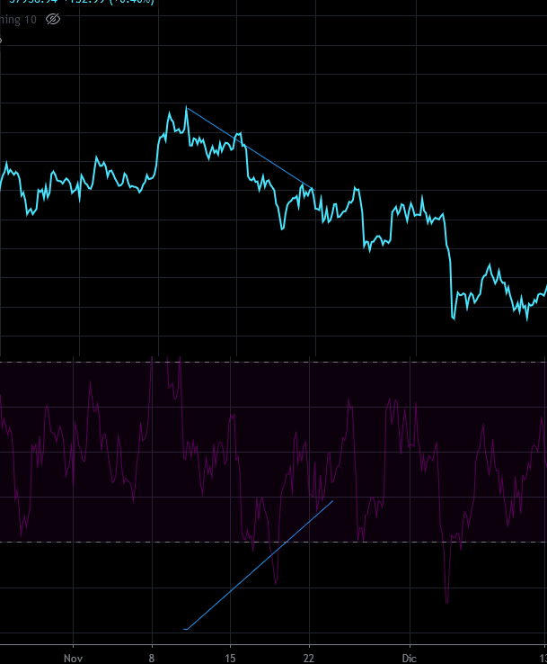

La divergencia alcista es justamente lo contrario. SI los precios van alcanzando los mínimos más bajos y luego realiza otro mínimo. Pero en este caso lo que hace el RSI es pasar de un mínimo a un mínimo mayor este es un indicativo de que la fuerza vendedora está acabando y es posible que hay o un giro en los precios o esté muy cerca de empezar un movimiento alcista por esto que se llama divergencia alcista

RSI o índice de fuerza relativa es un indicador que mide la fuerza del precio, se considera sobrecomprado arriba de 70 y sobrevendido bajo de 30.

La divergencia bajista es cuando el precio alcanza un máximo mayor y el indicador hace un máximo menor.

La divergencia alcista es cuando veas que los mínimos del indicador suben mientras el precio marca nuevos mínimos. Esta divergencia alcista indica que hay alguna fuerza queriendo levantar el precio y que quizás lo consigue pronto.

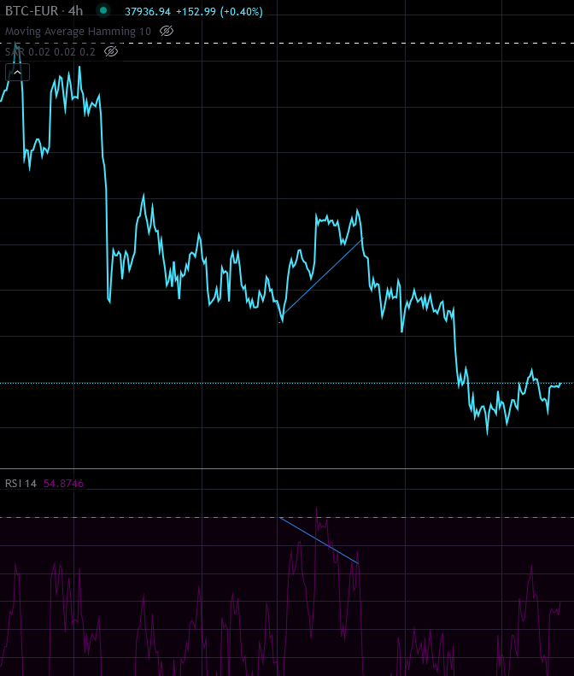

1. MEDIA MOVIL EXPONENCIAL DE 21

Las medias móviles las podemos utilizar como confirmación de movimientos para poder empezar a operar en un trade que ya tenemos analizado. Hay diversas medias móviles como la media móvil de 200 que es muy importante o las hay de 30 , de 50 , en este curso trabajaremos con la media móvil exponencial de 21. No se recomienda trabajar con más de dos medias móviles al mismo tiempo ya que puede obstruir nuestro trabajo con un análisis concreto.

La ema 21 es una línea que va acompañada al precio y nos va a ir guiando en el proceso. La ema 21 tiene un papel fundamental en el marco diario de 1D,ya que cuando tenemos una tendencia bajista o alcista el precio busca la media móvil y puede ser un punto de entrada muy bueno para seguir operando a favor de la tendencia o confirma un movimiento podría darse el cambio de tendencia y podría ser un confirmador o un indicador de la misma. Esta media móvil nos va a ayudar muchísimo para poder ya definir las entradas que vamos a tener en nuestra operativa como traders . Cuando de rompe a la baja o a la alta genera una importante referencia de tendencia.

No es recomendable trabajar con más de dos medias móviles al mismo tiempo , ya que en lugar de ser una ayuda puede obstruir nuestro análisis ya que nos va a arrojar dos resultados diferentes.

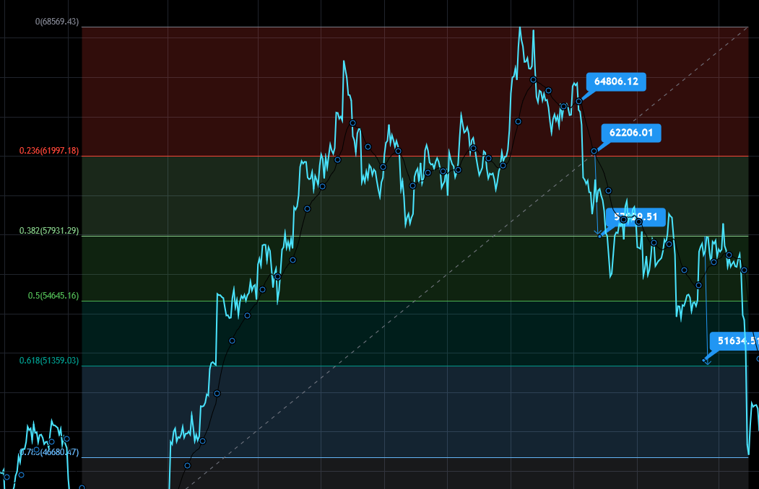

1. PARABOLIC SAR

El parabolic SAR es un indicador de ruptura y seguimiento de tendencia. Funciona como confirmador de entrada y como eventual stoploss.

Si ya tenemos el ema 21 como confirmador de entrada vamos a utilizar el parabolic sar como una herramienta de stoploss. El parabolic sar son una serie de puntitos justamente a cierta distancia del precio. Si entramos en una posición vamo a colocar nuestro stoploss por encima de donde si el precio rompe el parabolic sar vamos a dar la señal o el movimiento invalidado y saldremos del mercado en este momento. Debemos tener herramientas de seguridad en caso de un movimiento inesperado del mercado.

Si vamos tomando ganancias podemos bajar el stoploss desde otro punto más cercano del parabolic sar.

El stoploss en nuestra zona de entrada garantiza el menor riesgo en la operación ya que si el mercado se moviera en nuestra contra lo único que haría era sacarnos en el punto que hemos entrado y prácticamente no sufriríamos ningún tipo de pérdida en nuestro capital solo tenemos por delante los target en los que cosechar beneficios.

Si el precio cruza las líneas del Parabolic SAR , el indicador da la vuelta y sus siguientes valores se situan por otro lado del precio. En caso de esta vuelta del indicador, por el punto de partida se tomará el precio máximo y mínimo del periodo anterior.

Si la posición larga está abierta ( es decir, el precio se encuentra por encima de la línea del parabolic SAR entonces la línea del indicador se desplaza hacia arriba independientemente de la dirección en la que se mueven los precios. El valor de desplazamiento de la línea del Parabolic SAR depende del valor del movimiento de precios.

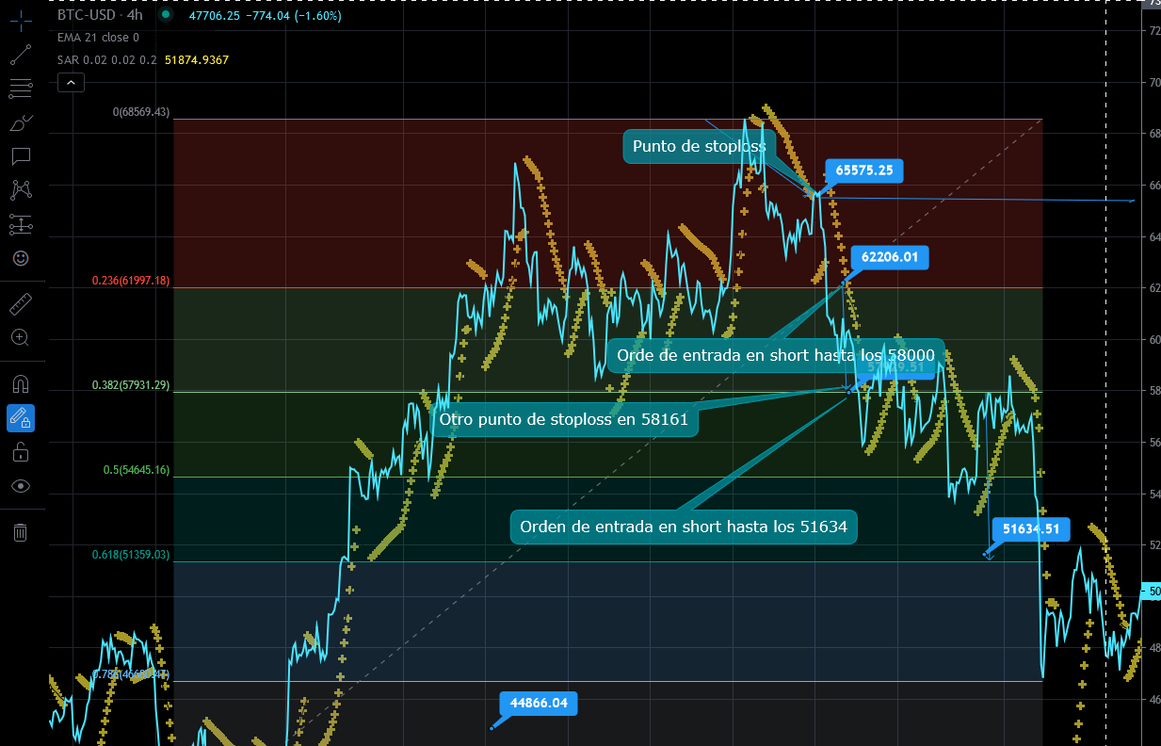

1. TRIANGULOS Y BANDERAS

Los triángulos son figuras de continuación de tendencia, al realizar su ruptura, su proyección de precio equivale a la anchura de su base. Cuando el precio de una acción/commodity se mantiene en un rango de negociación y con el paso del tiempo, dicho rango se hace más pequeño, la contracción del precio y la convergencia de la linea de tendencia conducen a la formación del patrón del triángulo.

El patrón del triángulo se identifica generalmente por la consolidación de la tendencia seguida por una rotura en la dirección de la tendencia establecida.

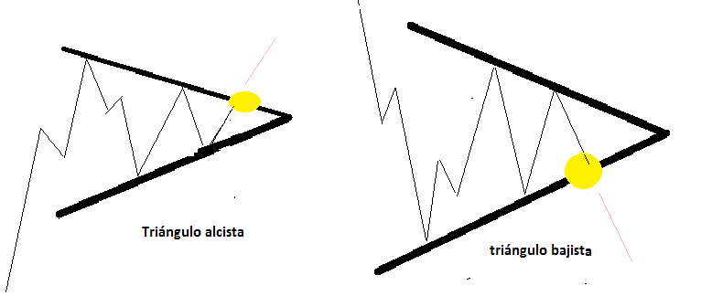

Las banderas son patrones de precio de continuación, al igual que los triángulos. Son unas de las formaciones chartistas más fáciles de identificar y de aprovechar para operar. Este patrón supone una pausa de la acción del precio, en medio de una tendencia.

1. VELAS JAPONESAS DE CAMBIO DE TENDENCIA

Los patrones de cambio de tendencia principales son:

* Estrella de la mañana: Es una vela bajista seguida por una vela de indecisión y por último una vela alcista.
* Estrella de la noche: Es una vela alcista seguida por una vela de indecisión y por último una vela bajista.
* Torre alta y torre baja: Son similares a la estrella de la mañana y noche, con la diferencia que van seguidas de dos o tres velas.

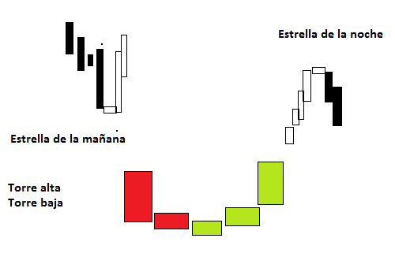

1. HOMBRO CABEZA HOMBRO

El hombro cabeza hombro es una figura de cambio de tendencia, su objetivo de precio corresponde a la altura de la cabeza.

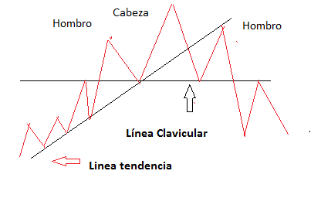

El doble techo se forma luego de una tendencia alcista madura. Se observa en el gráfico la presencia de dos máximos con niveles similares.

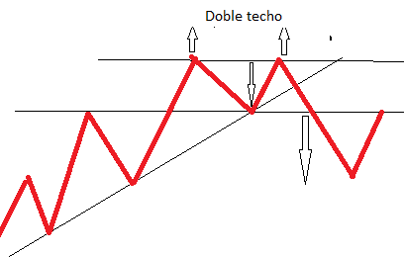

El doble piso se forma luego de una tendencia bajista madura. Se identifican cuando el precio toca niveles mínimos relativamente iguales.

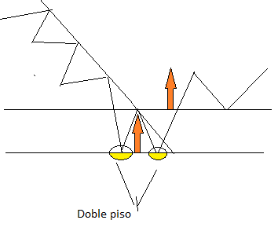

1. CUÑAS

Las cuñas son figuras de reversión de tendencia. Su objetivo se calcula mediante la altura de su base.

La cuña se diferencia de las formaciones de triángulos en que ambas bandas o líneas entre las que fluctúa el precio apuntan en una misma dirección.

En tendencia alcista las dos líneas serán descendentes, mientras que en tendencia bajista estas líneas serán ascendentes.

Normalmente el precio fluctúa dentro de esta formación con mucha rapidez, al igual que en las banderas y llega casi hasta el vértice de la cuña, es decir, donde confluyen las dos bandas, antes de retomar la tendencia.

Las cuñas suelen estar acompañadas por un descenso en el volumen durante su formación, sin embargo, una vez esté completa la figura el volumen sube de nuevo.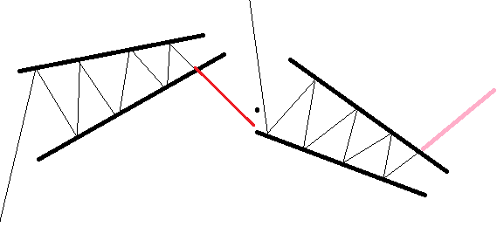

1. ANALISIS PARA PRIMERA OPERACIÓN DE TRADING
2. ESTRATEGIAS DE TRADING CON CRIPTOMONEDAS

Dos estrategias de trading para operar en el bitcoin y las criptomonedas de una manera eficiente y eficaz.

Estrategia 1:

Para operar en la continuación de tendencia.

1.Vamos a buscar el marco de las cuatro horas y buscar un movimiento que haya sido bajista y que empiece a tener un swing alcista. Es decir, el mercado se encuentra en un movimiento alcista precedido de un movimiento bajista anterior. Para ello vamos a buscar que el mercado tenga al menos un 0.23 de corrección ya establecido adicionalmente buscaremos que haya un patrón de cambio de tendencia justamente antes de que el movimiento alcista haya iniciado. Adicionalmente analizaremos que el RSI se encuentre por arriba de la zona de 40 y también buscaremos un cruce en alguna línea de tendencia así como en una media móvil o así como buscar una figura de continuación de tendencia y la operaremos en la ruptura alcista de la misma. El stoploss siempre debe ir ubicado por debajo del parabolic sar y los targets van a ser el punto 0.38 y el punto 0.61.

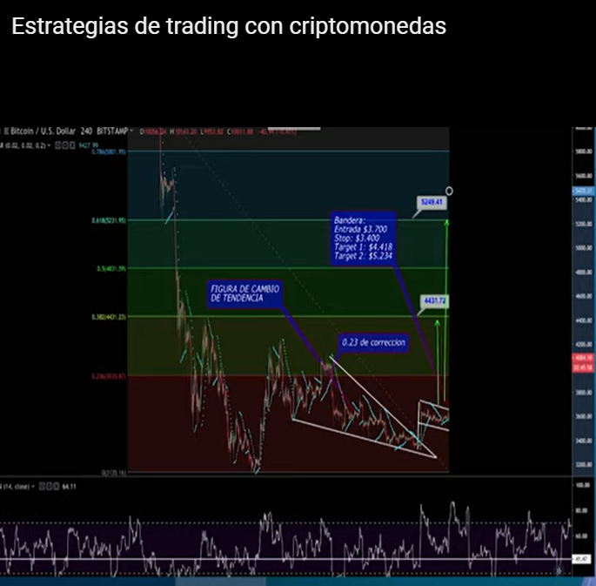

Estrategia 2:

Para operar en el Giro de tendencia:

Vamos a buscar que el mercado haya alcanzado un movimiento alcista o bajista importante, así como también haya llegado a un punto 0.61 de corrección, es decir que el mercado llegue a un valor Fibonacci que es significativo y que es importante para nosotros. Adicional a eso vamos a buscar que en esa zona clave se esté desarrollando un patrón de cambio de tendencia. Para cuando eso ocurra vamos a analizar que el Rsi nos de una divergencia bajista o una divergencia alcista según el movimiento que estemos buscando. También vamos a buscar una confirmación de entrada en el cruce de la media móvil exponencial y vamos a colocar nuestro stoploss por debajo del parabolic SAR y vamos a buscar también los targets en los puntos 0.38 y 0.61 del movimiento actual

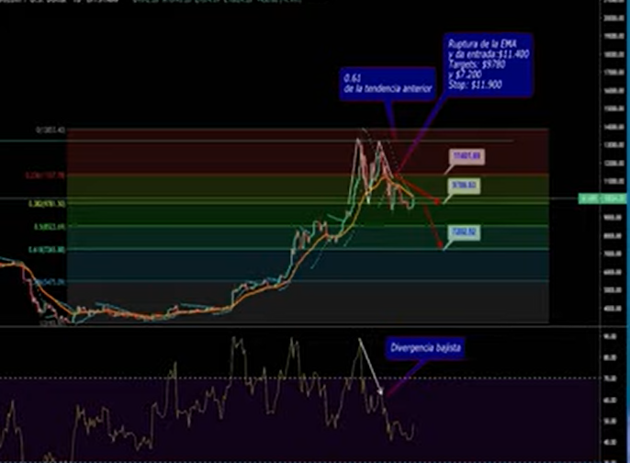

1. PRÁCTICAS SALUDABLES

Debemos realizar las siguientes prácticas saludables a la hora de hacer trading con criptomonedas:

1. Nunca entrar al calor de las emociones
2. Usar 10% del capital máximo por operación
3. Usar un apalancamiento moderado.(2x 3x)
4. Si hay dos targets: tomar ganancia parcial (30-40%) en el primero y poner stop en el punto de entrada.
5. Respetar el Stoploss
6. Utiliza siempre las herramientas vistas en el curso.
7. Antes de invertir con dinero, practica con la cuenta demo por un tiempo considerable.

Ciclo psicológico del inversionista

